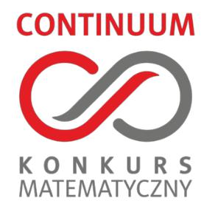

OŚWIADCZENIE

Zgoda rodziców (opiekunów prawnych) na udział dziecka w organizowanym przez Zespół

Szkół Centrum Edukacji im. I. Łukasiewicza w Płocku, w Konkursie Matematycznym

"Continuum" edycja 2025.

1. Wyrażam zgodę na udział mojego dziecka............................................................................................

(imię i nazwisko)

w Konkursie Matematycznym "Continuum" edycja 2025.

1. Wyrażam zgodę na wykorzystanie przez organizatora Konkursu wizerunku mojego dziecka oraz przetwarzanie danych osobowych mojego dziecka (imienia, nazwiska, numeru pesel, nazwy i adresu szkoły) w celach wynikających z organizacji Konkursu zgodnie z ustawą z dnia 29 sierpnia 1997 r. o ochronie danych osobowych (Dz. U. 2016, poz. 922 z późn. zm).
2. Ponadto wyrażam zgodę na wielokrotne, nieodpłatne publikowanie nadesłanej przez moje dziecko pracy konkursowej w materiałach promocyjnych związanych z Konkursem, prezentacjach pokonkursowych, na stronie internetowej organizatora konkursu oraz w innych formach utrwaleń.

Data

Czytelny podpis rodzica/opiekuna dziecka

………………………..

……….…………..…………………………………………